Zu den Resonanzräumen der Usien
Array
deutsch

001-Temptitel
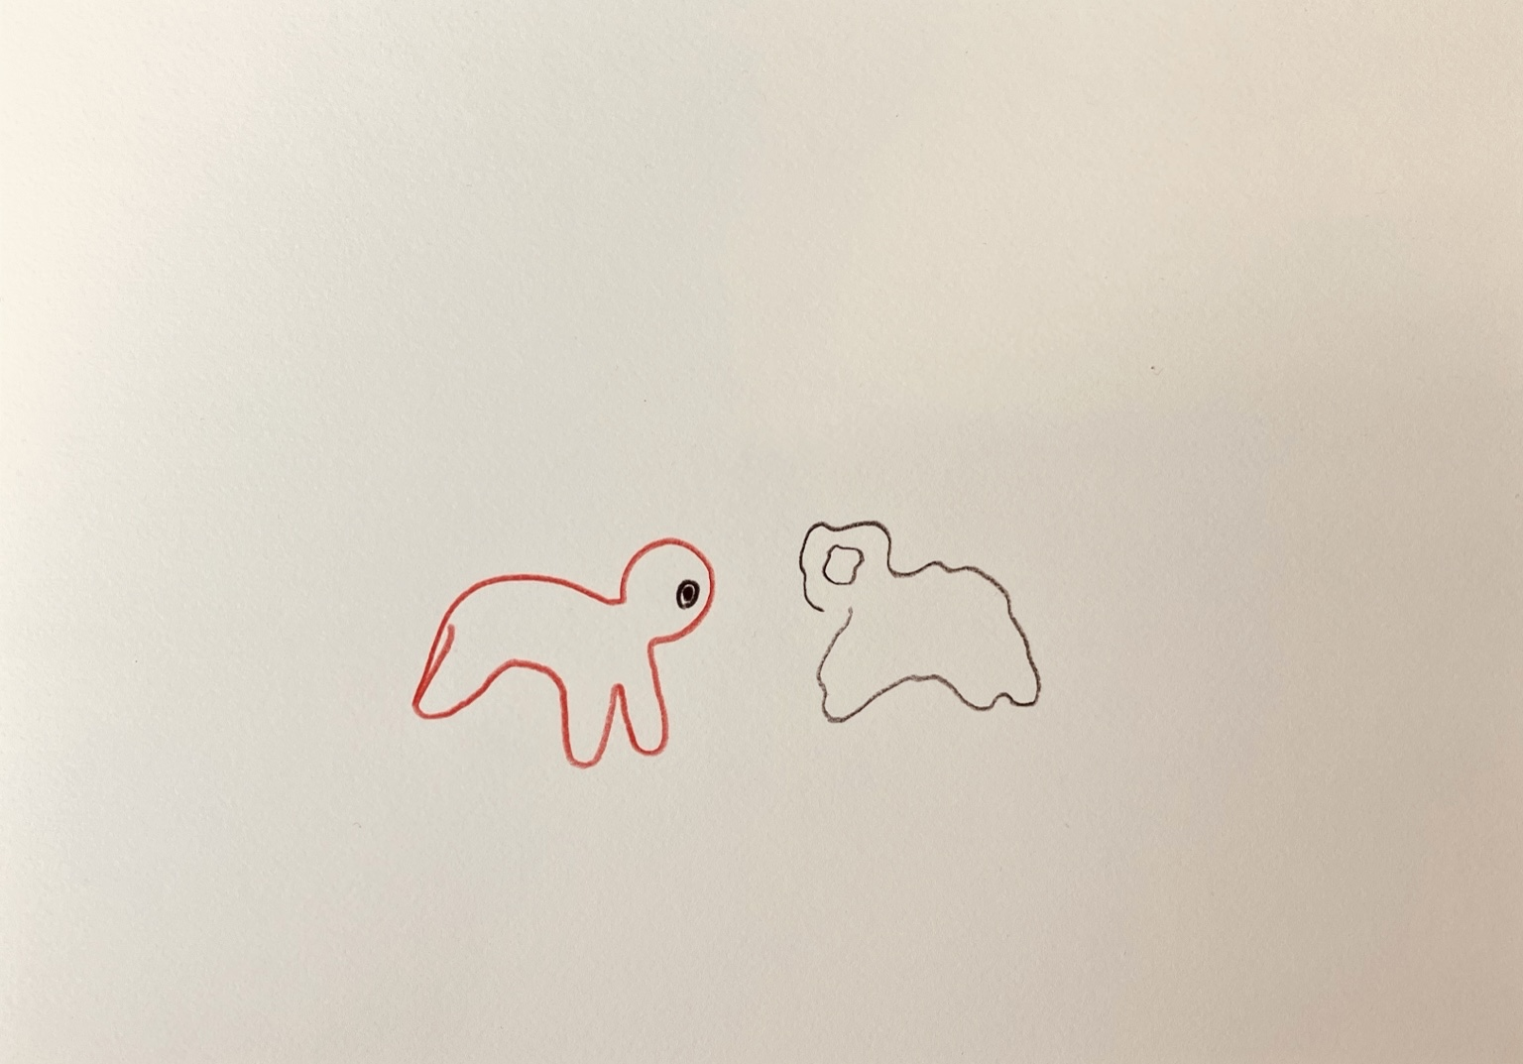resonanz_25-001.jpg

Temptitel: Lange Version Temp

Zu den Resonanzräumen der Usien

